Informe de retículo hexagonal en polígono

Datos de entrada
Archivo: poligono.xlsx
Vértices del polígono (X, Y):
X | Y
0 | 0
250 | 0
250 | 250
100 | 250
100 | 150
0 | 150
Punto inicial del retículo (X, Y): 139.286, 110.714
Polígono y punto inicial:
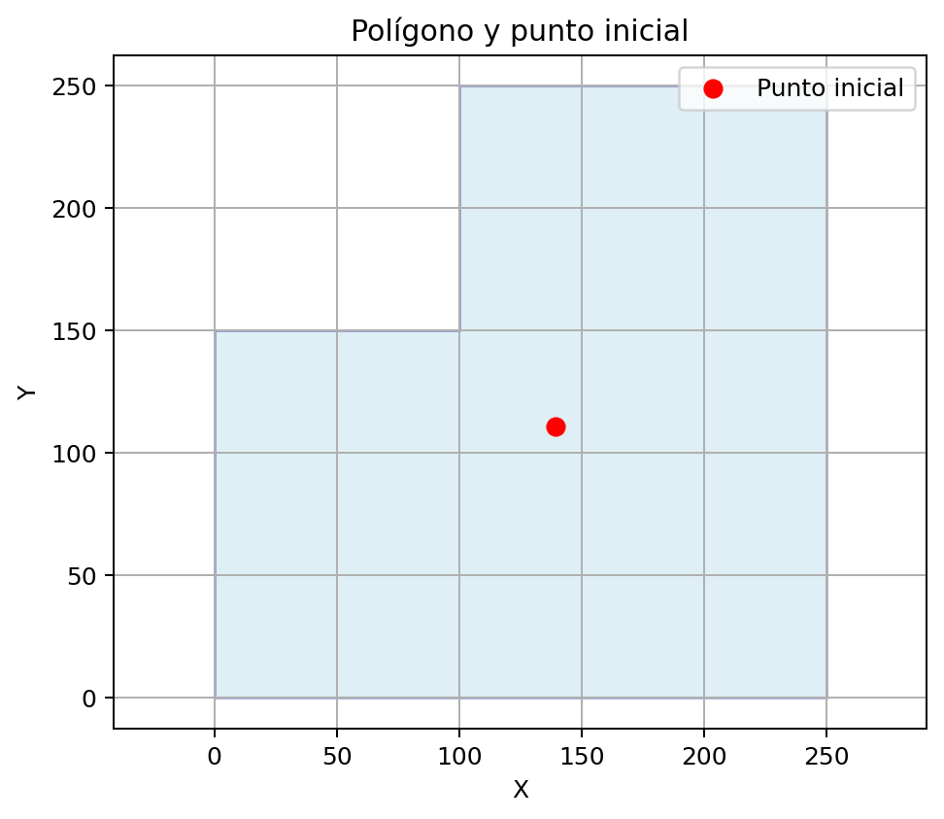

Resultados
Separación del retículo: 30 m
Número de puntos dentro del polígono (incluyendo el inicial): 71
Polígono con los puntos dentro (punto inicial en rojo):
